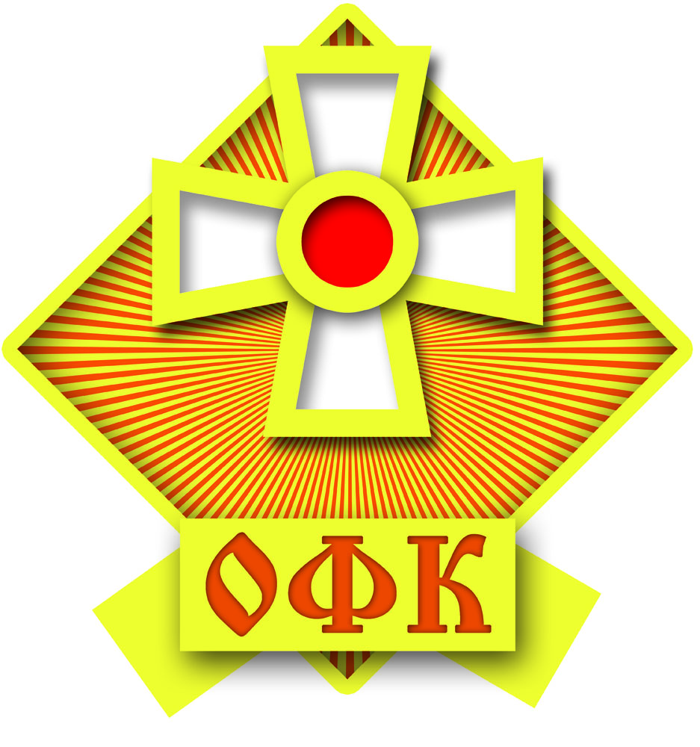
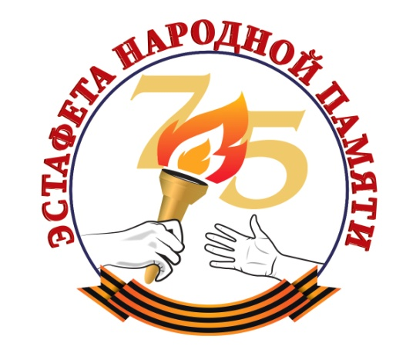
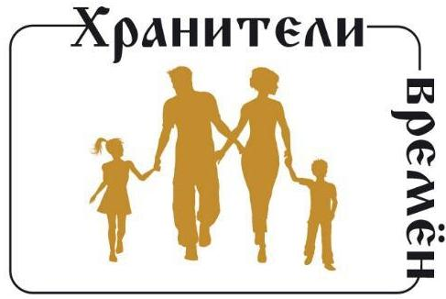

ПОЛОЖЕНИЕ
О ВСЕРОССИЙСКОЙ АКЦИИ
«ЭСТАФЕТА НАРОДНОЙ ПАМЯТИ»

ЦЕЛЬ
Содействовать сохранению исторической памяти и национальной идентичности, семейного культурно-исторического наследия граждан России, создать в едином стандарте базу информации путём размещения в сети интернет видеорассказов , исторических фото и документов о ветеранах, воинских и трудовых подвигах героев Великой Отечественной войны.
ЗАДАЧИ
- Восстановление и сохранение исторической памяти, увековечивание подвига многонационального народа, сохранение памяти о мужестве, стойкости и героизме советского народа;
- Выражение признательности ветераном фронта и тыла за их героический труд в годы войны;
- Противодействие попыткам фальсификации событий Великой Отечественной войны 1941-1945 годов;
- Формирование патриотизма, гражданской ответственности, уважения к великой истории и культуре своей страны;
- Формирование активной гражданской позиции у молодежи и привлечение ее к социально-значимой деятельности;
- Привлечение общественного внимания к деятельности по увековечению памяти погибших при защите Отечества.
ИНИЦИАТОРЫ И ПАРТНЁРЫ
Проект Всероссийская акция «Эстафета народной памяти» (далее – Эстафета или Проект) инициирован РООПВВС «Офицерский клуб», АНО «Хранители времён» и инициативной группой «Серебряная мелодия».
Партнёры Проекта: Российский Союз Ветеранов, Фонд памяти Полководцев Победы, ОО «Офицеры России», Музей Победы, Национальный Союз НКО, Союз женщин лётных специальностей «Авиатриса», Городской методический Центр ДО Москвы, Центр гражданского и патриотического воспитания ДО Москвы, РОО «Поморское землячество в Москве», Общественное движение «Семейная реликвия», Общественное объединение «Поколение уверенного будущего», Фонд «Любомир» , организации - лауреаты Национальной премии «Семейная реликвия».
ТЕРРИТОРИЯ РЕАЛИЗАЦИИ
Российская Федерация.
УЧАСТНИКИ
Граждане Российской Федерации.
Участие в Проекте иностранных граждан приветствуется на общих основаниях в соответствие с настоящим Положением.

СРОК И ЭТАПЫ РЕАЛИЗАЦИИ
Эстафета проводится с 5 мая 2020 года по 9 мая 2021 года в два этапа.
I этап – с 5 мая по 3 сентября 2020 г. (к окончанию 2-ой мировой войны)
II этап – с 4 сентября 2020 г по 9 мая 2021 г.
Старт Эстафете дан 5 мая 2020 г.
ЛОГОТИП
Логотип представляет собой окружность цвета индиго с надписью по окружности красными буквами «Эстафета народной памяти».
Под окружностью размещена Георгиевская лента, символизирующая преемственность боевых традиций воинов всех поколений.
В центре логотипа расположен Факел, символизирующий Вечный Огонь , как дань Памяти Героям, павшим в боях за Родину.
Факел держит рука, символизирующая передачу Эстафеты Памяти. Навстречу факелу протянута рука, символизирующая преемственность традиций молодым поколением.
В центре над факелом расположена цифра «75», означающая годовщину Великой Победы в Великой Отечественной Войне - год старта Всероссийской акции «Эстафета народной памяти».

МЕХАНИЗМ РЕАЛИЗАЦИИ
- Участие в Эстафете возможно:
а) в статусе Капитана (лидера), формирующего свою команду;
б) участника какой-либо команды.
- Основным звеном Эстафеты является Команда, которая выбирает себе название и создаёт собственный уникальный хештег в Инстаграм. Название команды прикрепляется ко всем их материалам.
- Каждый участник Эстафеты (независимо от своего статуса) делает четыре шага:

  - Шаг первый. Подписаться в Инстаграм на аккаунт:
estafeta_narodnoi_pamiati
  - Шаг второй. Записать видеоролик (желательно длительностью не более 60 сек.) с кратким рассказом о своём родственнике, предке, любимом герое Великой Отечественной войны.
3.3. Шаг третий. Могут быть два варианта:
а) Разместить видеоролик на своём аккаунте в Инстаграме. По желанию участника он может создать отдельный аккаунт для этого Проекта. Обязательно добавить два хэштега: #эстафетанароднойпамяти.
И второй, уникальный хештег: (название своей команды +регион). Напимер: #победители75алтай или #помнимгероевтомск.
В «карусель» Инстаграм разместить, при желании, документы и фотографии (до 9 шт.)
Дать краткие пояснения о видеорассказе в Инстаграм, указав обязательно ФИО (НИК) и адрес электронной почты автора.
б) Для тех, у кого нет аккаунта в Инстаграм, создать его или разместить видеорассказ в аккаунте Капитана или одного из членов своей команды.

  - Четвертый шаг
Капитан команды находит минимум одного человека (или больше), которые входят в его команду, принимают условия Эстафеты и передать ему (им) «факел памяти»; разъясняет условия участия в Эстафете, при необходимости помогает записать и разместить видеорассказ и материалы.
Члены команды - участники Эстафеты находят новых участников, которые действуют аналогично.
Участник Акции (законный представитель несовершеннолетнего) дает согласие на обработку персональных данных.
Участник Акции автоматически дает право на использование переданных материалов в дальнейшем с указанием фамилии автора в СМИ, выставочных и издательских проектах государственных и муниципальных музеев, в сети Интернет.

ОРГАНЫ УПРАВЛЕНИЯ
Органами управления Проектом: Наблюдательный Совет, Штаб, Региональные штабы, Опорные пункты, Капитаны команд.
Наблюдательный Совет
Формируется из числа государственных и общественных деятелей, граждан, обладающих опытом работы по развитию общественных проектов с их согласия. Предложения по составу Наблюдательного Совета (далее - Совет) готовит Оргкомитет, созданный Учредителями Проекта. Состав Совета на 5 мая 020 г. – приложение 1.
Персональный состав Совета может изменяться по решению большинства членов Совета.
Наблюдательный Совет:
- утверждает и вносит изменения в Положение об Эстафете народной памяти;
- избирает Председателя (Сопредседателей) Совета;
- утверждает ответственного секретаря Совета;
- утверждает начальника Штаба эстафеты;
- принимает решение по включению в состав Совета новых членов и выводе из состава Совета;
- утверждает персональный состав лиц, награждаемых от имени Совета, принимает участие в награждении активных участников Эстафеты;
- всемерно содействует развитию Проекта.
Члены Совета работают на общественных началах.
Штаб:
- Вырабатывает предложения по развитию Эстафеты, основные направления практической работы, форматы и механизмы решения поставленных задач, поиска партнеров и т.д.
- Организует практическую деятельность по достижению цели и задач Проекта;
- Ведёт учёт:
а) региональных штабов, их руководителей;
б) названий команд и их хештегов.
- Ежемесячно обобщает информацию от региональных штабов об активности команд.
- Осуществляет проверку соответствия полученной информации.
- Формирует и публикует на сайтах Проекта текущий и итоговый рейтинг активности команд.
- При отсутствии в субъекте федерации регионального штаба выполняет его функции.
Начальник Штаба
Начальник Штаба:
- осуществляет непосредственное руководство деятельностью по проведению Эстафеты;
- руководит деятельностью региональных Штабов, им оказывает практическую и методическую помощь;
- организует взаимодействие и координацию с партнёрами, учреждениями образования и культуры, НКО;-
- организует сопровождение и обеспечивает содержательное наполнение Интернет-ресурсов Проекта);
- осуществляет обучение и консультирует волонтёров Штаба и участников Проекта;
- организует сотрудничество с центральными и региональными СМИ по освещению хода проведения Эстафеты;
- предоставляет Наблюдательному совету информацию о ходе проведения Акции;
- готовит и вносит Наблюдательный совет предложения по поощрению активных участников Эстафеты;
- организует и проводит в рамках Акции другие мероприятия, направленные на гражданско-патриотическое и духовно-нравственное воспитание детей и молодежи.
- Принимает решение о выборе юридического лица (лиц), которое расходует (ют) финансовые средства, полученные для реализации Проекта. Осуществляет контроль за их целевым использованием.
Региональный штаб:
- Вырабатывает, с учётом специфики региона, основные направления практической работы, форматы и механизмов решения поставленных задач, осуществляетпоиск партнеров.
- Ведёт учёт в своём регионе:
- названий команд и их хештегов в своём регионе;
б) фамилий (псевдонимов или ников) капитанов;
в) адресов электронной почты капитанов.
- Обобщает информацию о количестве от капитанов команд два раза в месяц.
- Осуществляет проверку соответствия информации, поданной капитанами.
- Размещает информацию о ходе Эстафеты на региональных сайтах и СМИ.
Начальник регионального Штаба в своём регионе выполняет функции, указанные в разделе Начальник Штаба.
Опорные пункты формируются на базе НКО, учреждений образования и культуры; содействуют развитию Проекта и взаимодействуют с его органами управления.
Капитаны (лидеры) команд
- Возглавляют основное звено Эстафеты - Команду .
- Формируют команды, разъясняют участникам Эстафеты условия, организуют обсуждение и выбор названий команд, их уникальных хештегов.
- Помогают членам команды записать видеорассказы и правильно разместить их в Инстаграм.
- Пополняют Команду, обеспечивая передачу «Факела памяти» по социальной сети Эстафеты новым участникам.
- Ведут учёт членов своей команды по упрощённой форме:
а) фамилии (ники) членов команды
б) адресов электронной почты членов команды

МЕРЫ СТИМУЛИРОВАНИЯ

Главным стимулом участия в Эстафете является стремление гражданина сохранить для истории, для потомков память о своих предках, их вкладе в Великую Победу.
Кроме этого:
- Все участники эстафеты получают сертификат в электронном виде.
- Первые пять команд в рейтинге активности по итогам каждого этапа получают памятные призы от Комитета ВАЭНП.
- Следующие семьдесят пять команд в рейтинге активности получают Дипломы от Комитета ВАЭПН.
- Следующие семьдесят пять команд в рейтинге активности получают Благодарственные письма Комитета ВАЭНП.
Таким образом, 155 команд поощряются призами, дипломами и благодарственными письмами.
- 75 видеороликов, получивших наибольшую поддержку «болельщиков» (собравших наибольшее количество «лайков»), высылаются в 200 музеев России – общественных филиалов Музея Победы (проект «Территория Победы»). Авторам этих роликов вручается именной сертификат и предлагается стать номинантами Национальной премии за вклад в сохранение и развитие семейного культурно-исторического наследия «Семейная реликвия» (сайт relikvija.ru).
- Присвоение званий лидерам Эстафеты: «Капитан» - организатор команды.
Если в его команде проявляется лидер, по линии которого собралось 75 участников Эстафеты и более, то ему присваивается звание «Капитан 2-го ранга».
Соответственно, капитану – основателю команды, присваивается звание «Капитан 1-го ранга» и вручается персональный сертификат.
- Капитаны команд входят в «Клуб капитанов», получают право участвовать в других мероприятиях Проекта.
- Консультанты-наставники первых в рейтинге активности 75 команд награждаются Дипломами.

По решению руководства Музея Победы видеорассказы участников Эстафеты вносятся во Всенародный исторический депозитарий Центрального музея Великой Отечественной войны (проект «Лица Победы»).

ИСТОЧНИКИ ФИНАНСИРОВАНИЯ
Полученные на реализацию Проекта средства через краудфандинг, гранты, пожертвования и др. используются исключительно по целевому назначению через юридическое лицо, которым по решению начальника Штаба может выступать один из учредителей или партнеров Проекта.

Положение единогласно утверждено
Наблюдательным Советом Эстафеты
05 мая 2020 года

